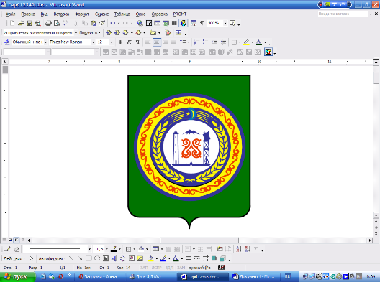

**Отчет**

**о проделанной работе в**

**МБОУ «Ишхой-Юртовская СШ» во исполнении**

**протокольного поручения**

**Главы Чеченской Республики Р.А.Кадырова**

**от 17.09.2014года.**

Во исполнении протокольного поручения Главы Чеченской республики Р.А.Кадырова (№ 01-83 от 17.09.2014г) в целях профилактики терроризма и экстремизма в МБОУ «Ишхой-Юртовская СШ» в системе проводится информационно-разъяснительная работа по толкованию традиционного ислама, «**суфизма»**, «**тариката»** , а так же о зле и негативах последствия распространения ваххабизма и других течений противоречащих основам традиционного ислама. Классными руководителями проводятся различные мероприятия воспитательного характера в форме встреч с духовенством и родителями. Многие родители уходят на работу, оставив детей на бабушек и дедушек, родственников или одних. Это отражается на воспитании детей отрицательно. Все в целом родители ответственно относятся к воспитанию и профилактике терроризма и экстремизма своих детей. Мы призываем родителей воспитать будущее поколение совместно со школой.

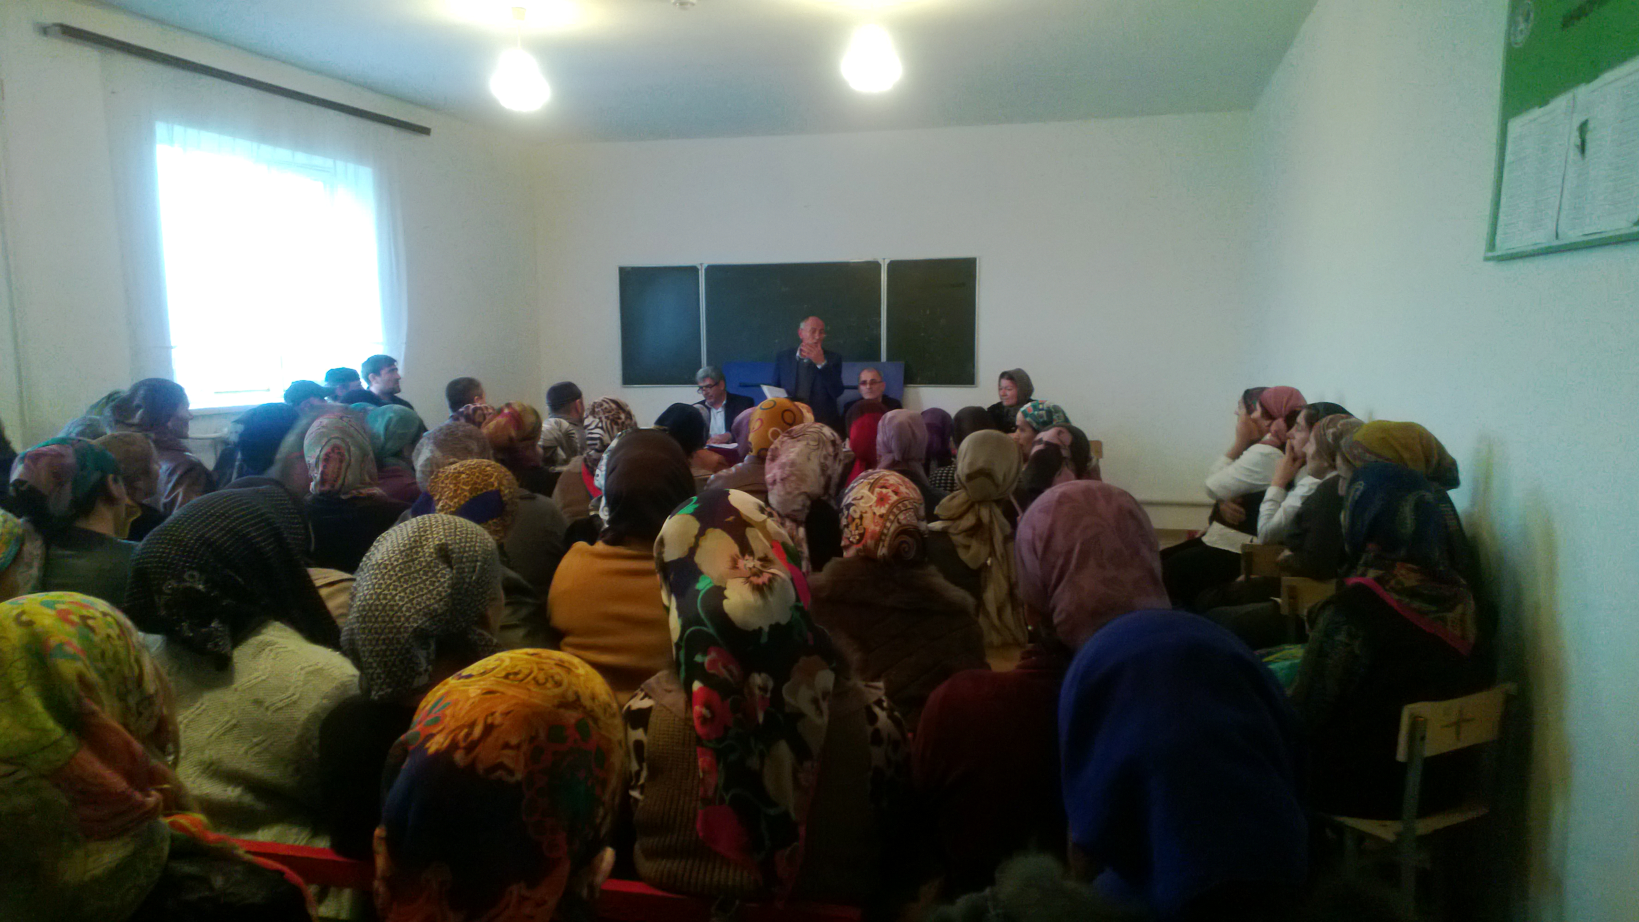

Зам. директора по ВР _____ З.Н.Дунгуева